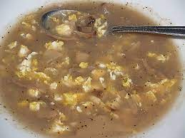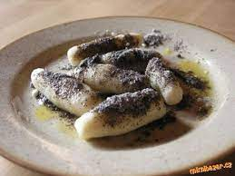
Jídelní lístek 27.3.2023 – 2.4.2023

Pondělí 27.3.2023
Polévka: selská
Pašerácké žebírko, vařené brambory

Úterý 28.3.2023
Polévka: hovězí s krupkami
Kuřecí kousky na kari, těstoviny kolínka

Středa 29.3.2023
Polévka: italská s rýží
Zapečené francouzské brambory, zelný salát
Čtvrtek 30.3.2023
Polévka: vývar s játrovou rýží
Karlovarský guláš, bramborový knedlík
Pátek 31.3.2023
Polévka: krkonošské kyselo
1) Šišky s mákem
2) Přírodní hovězí roštěná, šťouchané brambory

Sobota 1.4.2023
Polévka: bramborová
Vepřové ragú, těstoviny

Neděle 2.4.2023
Polévka: vývar s vaječnou jíškou
Přírodní kotlet, bramborová kaše, okurka

